Algorithm PA1

B07611033 電機三 林書宇

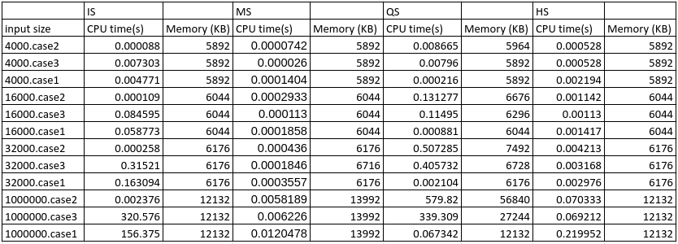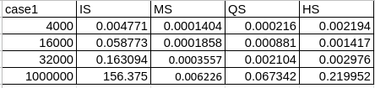

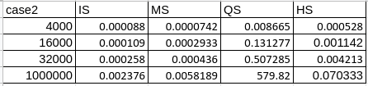

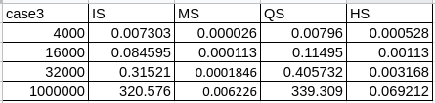

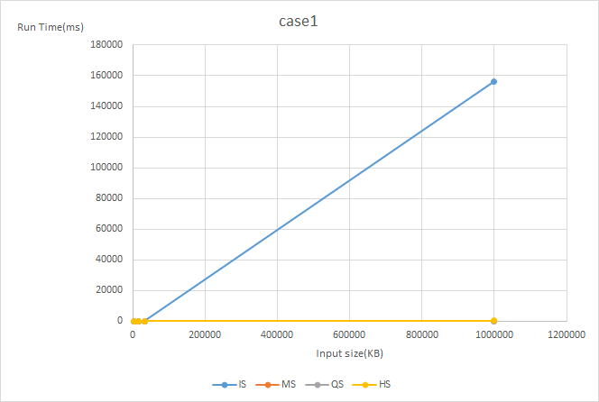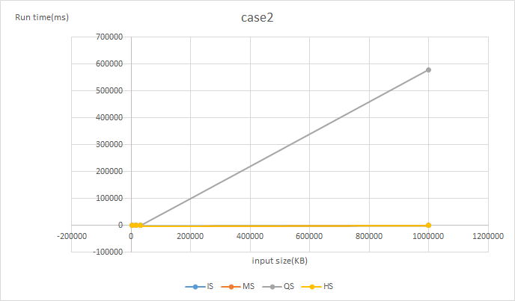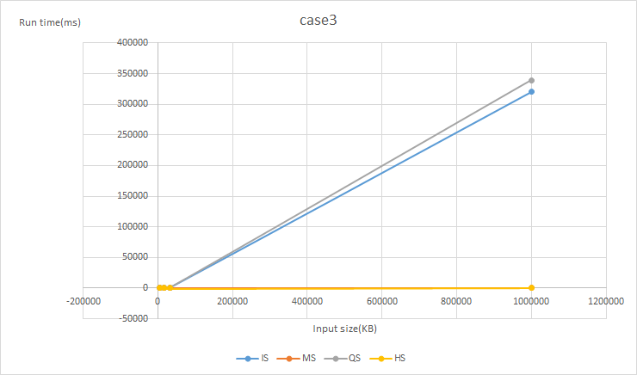

分析：

（1）case1(random)：在random case下，insertion sort 有最差的表現，符合他在average case中Θ(n^2)的性質，雖然說在input size= 32000與input size=1000000這兩個case的Run time之間，沒有很明確的跟資料量的平方有關係，但確實與其他種sort有著明顯的差異，突顯n^2是極快的成長速度。

（2）case2(sorted order)：在sorted order case下，quick sort有最差的表現，與其他三種有明顯的差異，這是由於我在實現quick sort的時候，總是將數列的最後一個數設為pivot，如此一來，他將會進行數量極多的partition，這是我們所不樂見的，因此randomized partition可以解決這個問題。

（3）case3(reversed order)：在reversed order case下，insertion sort＆quick sort有最差的表現，quick sort的原因已於第二點闡述，insertion sort的原因則是因為在reversed order下，每次皆要移動大量資料，造就了insertion sort在worst case(reversed order)下O(n^2)的時間複雜度。